Коммунальное государственное учреждение
«Рудная средняя школа»
учитель информатики
Сатиева Светлана Маратовна

Тема: Компьютерная графика. Виды компьютерной графики. Программы по созданию и обработке векторной и растровой графики, форматы графических файлов.
Цели: 1)Сформировать учащихся понятие компьютерная графика, разобрать виды графики. Ознакомится с программами по созданию векторной и растровой графики, особенностью графических форматов;
2) Обучить рационально, использовать время, уметь самостоятельно получать знания;
- развивать память, логическое мышление.

Оборудование: карточки-задания для практического задания за компьютером.

Программное обеспечение: ОС Windows, графический редактор Paint.

Ход урока
1.Организационный момент. Приветствие. Проверка готовности класса.
Сообщение темы и целей урока.
2.Проверка домашнего задания.
3.Объяснение новой темы.
Компьютерная графика - это область информатики, занимающаяся проблемами получения различных изображений (рисунков, чертежей, мультипликации) на компьютере.
Работа с компьютерной графикой - одно из самых популярных направлений использования персонального компьютера, причем занимаются этой работой не только профессиональные художники и дизайнеры. На любом предприятии время от времени возникает необходимость в подаче рекламных объявлений в газеты и журналы, в выпуске рекламной листовки или буклета. Иногда предприятия заказывают такую работу специальным дизайнерским бюро или рекламным агентствам, но часто обходятся собственными силами и доступными программными средствами.
Без компьютерной графики не обходится ни одна современная программа. Работа над графикой занимает до 90% рабочего времени программистских коллективов, выпускающих программы массового применения.
Запись в тетради:
Компьютерная Графика – раздел информатики, занимающийся проблемами «рисования» на ПК.

Виды компьютерной графики
Различают три вида компьютерной графики. Это растровая графика, векторная графика и фрактальная графика. Они отличаются принципами формирования изображения при отображении на экране монитора или при печати на бумаге.
В растровой графике изображение представляется в виде набора окрашенных точек. Такой метод представления изображения называют растровым.
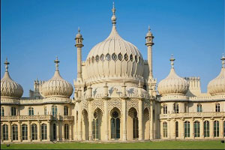 | Растровую графику применяют при разработке электронных (мультимедийных) и полиграфических изданий. Иллюстрации, выполненные средствами растровой графики, редко создают вручную с помощью компьютерных программ. Чаще всего для этой цели используют отсканированные иллюстрации, подготовленные художниками, или фотографии. В последнее время для ввода растровых изображений в компьютер нашли широкое применение цифровые фото- и видеокамеры.
Большинство графических редакторов, предназначенных для работы с растровыми иллюстрациями, ориентированы не столько на создание изображений, сколько на их обработку. В Интернете пока применяются только растровые иллюстрации.
Векторный метод - это метод представления изображения в виде совокупности отрезков и дуг и т. д. В данном случае вектор - это набор данных, характеризующих какой-либо объект.
Программные средства для работы с векторной графикой предназначены в первую очередь для создания иллюстраций и в меньшей степени для их обработки. Такие средства широко используют в рекламных агенствах, дизайнерских бюро, редакциях и издательствах. Оформительские работы, основанные на применении шрифтов и простейших геометрических элементов, решаются средствами векторной графики много проще.
4.Запись в тетради:

Сравнение растровой и векторной графики
Критерий сравнения | Растровая графика | Векторная графика
Способ представления изображения | Растровое изображение строится из множества пикселей. | Векторное изображение описывается в виде последовательности команд.
Представление объектов реального мира | Растровые рисунки эффективно используются для представления реальных образов. | Векторная графика не позволяет получать изображения фотографического качества.
Качество редактирования изображения | При масштабировании и вращении растровых картинок возникают искажения. | Векторные изображения могут быть легко преобразованы без потери качества.
Особенности печати изображения | Растровые рисунки могут быть легко напечатаны на принтерах. | Векторные рисунки иногда не печатаются или выглядят на бумаге не так, как хотелось бы.

Формат | описание | + | –
.bmp (bitmap) | это стандартный формат графики в Windows, он описывает цветовые и координатные характеристики каждой точки изображения | 1. высокое качество передачи;  2. возможность точной обработки изображений. | большой объем файлов
.jpg  (jpeg) | Разработан объединенной группой графических компаний для уменьшения объема графических данных. Уменьшение объема достигается за счет объединения точек подобного цвета и размывания контуров. | формат jpg используется для переноса изображений и передачи графической информации по сетям. | недостатком формата является невозможность качественной обработки графики. (При последующих изменениях качество уменьшается
.gif | графический формат, создан специально для сети Internet и поддерживает построчную загрузку рисунков. | позволяет создавать анимированные изображения (возможность статического изображения) | максимальное количество цветов 256

5.Закрепление нового материала.
Нарисуйте в графическом редакторе Paint квадрат и постройте пирамиду( изображение по карточке-образцу).
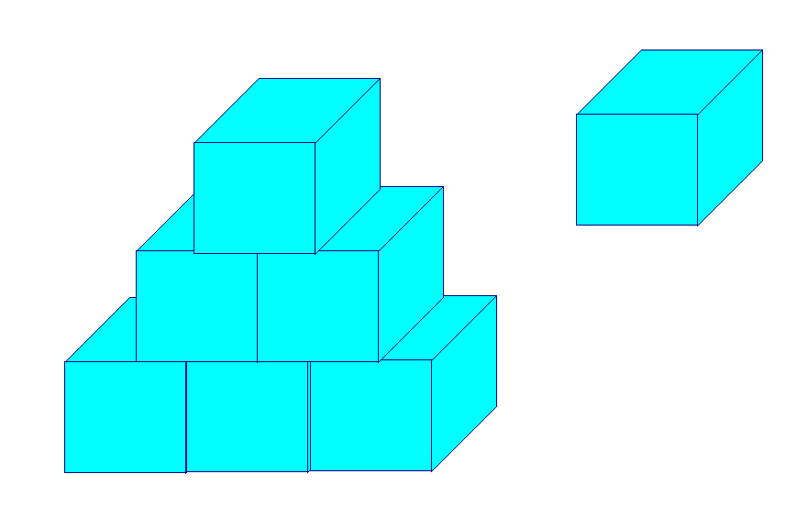

2.Нарисуйте гроздь рябины.

6.Постановка домашнего задания
- выучить материал своего конспекта.
- творческое задание – придумать мини-кроссворд на тему «Компьютерная графика»

7.Итог урока

